Урок - путешествие по страницам истории

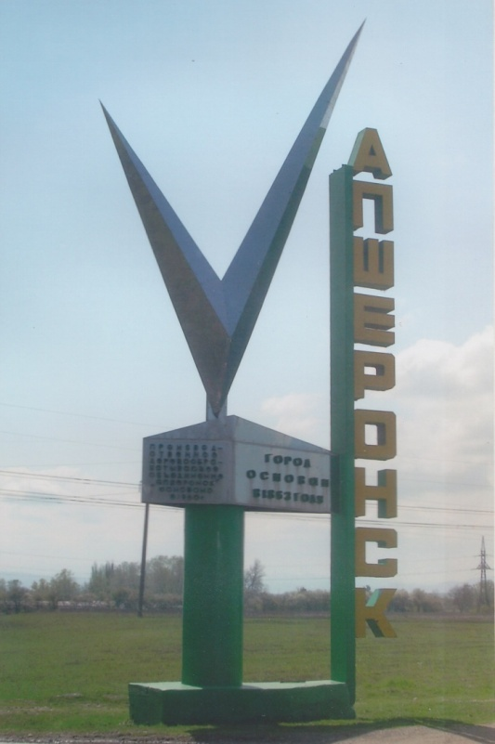

МБОУСОШ №2 г.Апшеронска
Учитель начальных классов
Карпусь Н.Г.

Цель: ознакомить учащихся с ролью православия в жизни казака; приобщить учащихся к этнокультурным традициям кубанских казаков, познакомить с историей Поклонного Креста городе Апшеронске.
Оборудование: презентация.
Ход занятия
1.Организационный момент
2.Сегодня мы совершим путешествие по страницам прошлого
Первая страница
Я предлагаю оглянуться,
Всмотреться в дым и даль веков, –
И перед нами развернутся
Дела кубанских казаков.
Очень давно зародилось понятие казачества. «Живой изгородью» селились казаки на окраинах Руси, обороняя ее от врагов и осваивая новые территории. Казачий уклад жизни выработал особый образ воина - земледельца, лихого наездника и труженика. (Слайд 2)
Корни кубанского казачества тянутся с Запорожской Сечи. Со времени принятия Русью Христианства, православие играло исключительную роль в судьбе народа.
С давних пор и все время запорожцы нерушимо пребывали в православной вере. Принадлежность к православной вере была единственным правом, по которому человек мог вступить в Сечь. Национальность в этом вопросе являлась второстепенной. Если человек имел православную веру, это было равносильно тому, что он имел свободу, а значит мог быть правноправным казаком. (Слайд 3)
Сам прием в Запорожскую Сечь, этот древний казачий рыцарский орден, был обставлен упрощенной религиозной обрядностью: каждого желавшего поступить туда и явившегося к кошевому, последний спрашивал: « В Бога веруешь?» - и, получив ответ: «Верую», - продолжал: «И в Троицу Святую веруешь?» и «В церковь ходишь?», а после утвердительных ответов предлагал ему, наконец, перекреститься, - и этим заканчивалась вся церемония приема, прошедший считался принятым в Сечь.
В Запорожской Сечи всегда стояла церковь. Для ее строительства выбирали самое красивое и самое открытое место и на нем прежде всего возводили церковь (чаще во имя Покрова Пресвятой Богородицы), а потом строили остальные жилища.
«Пусть красуется храм Божий небесной высоте и пусть святые молитвы несутся об нас прямо от земли до престола Господа Бога», - говорили они. Забота о церкви всегда была наипервейшим делом даже в самые тяжелые моменты жизни. Все церкви казаки строили и содержали за свой счет. Походные церкви делались из грубого полотна и брезента и напоминали палатки, постоянные церкви всегда были деревянными, небольшими и снаружи очень простыми по убранству. Церкви строились без единого железного гвоздя, - считалось, что «не годиться в храме Спасителя, распятого на кресте и прибитого к нему железными гвоздями, вбивать в дерево железные гвозди».
3.Физминутка
4.Вторая страница
Царицей дарованы земли Кубани.
Казачеством создан там град войсковой,
Церквами обвенчанный, Богом хранимый –
С прозрачной богатой Кубанью-рекой.
В 1792 году Черноморское казачье войско, поселившееся на левом берегу Днестра, получило от Екатерины 2 разрешение переселиться на Кубань.
Заселение Черномории, Старой и Новой линий, Закубанья, Черноморского побережья сопровождалось храмовым строительством. Храм освящал станичное, сельское, хуторское пространство, разделяя его на центр и периферию. Святой, именем которого нарекался храм, считался покровителем станицы или поселка. Ежегодно устраивались престольные праздники в его честь, на которые приглашали гостей и из соседних станиц и горских аулов. Строили церковь всем миром, да «таку, якой нидэ нима». В рассказах станичных старожилов станичная церковь — самое яркое впечатление детства. В каждом населенном пункте Кубани были глубоко убеждены, что подобных храмов больше нигде нет. В начале ХХ столетия в Кубанской области насчитывалось 363 храма, каждый четвертый из них был каменным или кирпичным.
Случалось, что храмы использовались не только по прямому назначению. В случае нападения горцев на станицу храмы становились укрытием для женщин, стариков и детей. Церковь никогда не стояла вне интересов станичного или хуторского общества. Это находило отражение в характерных для края обычаях. Так, после объявления войны двери станичного храма не затворялись. В них непрерывно читались молитвы, велись службы.
В старые добрые времена у каждого человека было два дома: один где он родился, другой где он крестился и находил отдохновение от огорчений и трудностей житейских, вознося молитвы Спасителю Оба дома были бесконечно дороги: своему жилью он отдавал силы, а церкви – свою душу, порой жертвуя последнюю копейку, чтобы его храм, его приход сверкал своими Божьими образами и был самый Красивый.

5. Третья страница
Апшеронск – моя малая Родина
В январе 1863 года, окончив постройку Пшехинской станицы, отряд выступил далее вверх по реке Пшехе. «Пройдя верст 15,- пишет историк полка, - войска остановились у впадения реки Тухи в Пшеху, где решено было заложить новую станицу и назвать её в честь храброго нашего полка – Апшеронскою». Так было положено начало нашему городу Апшеронску.
(Слайд 4), (Слайд 5)
Первые поселенцы (202 чел.) прибыли сюда в середине мая 1863 г. К концу года уже насчитывалось 1010 жителей. В 1890 г. открыли первую церковно-приходскую школу. Многое было сделано по устройству жизни в станице Апшеронской за год и 4 мес. первым командиром 26 полка полковником А.С.Пистолькорсом.
В его приказе от 30.09.1894 г. за № 42 значится: «…По распоряжению начальства я сдаю 26-й полк и отправляюсь к новому месту служения... Теперь, однако же, благодаря Богу, беднейшие из вас живут в просторных хатах, подобных которым и наполовину не имеется у жителей старых станиц…
Почти во всех станицах устроены молитвенные дома, и колокольный звон их раздается в самых отдаленных ущельях, где несколько месяцев назад слышны были выстрелы… (Слайд 6)
Апшеронский Свято-Покровский храм был образован в 1867 году, разрушен в 1932, воссоздан в 1952 году. (Слайд 7)
Постепенно увеличивался рост населения и к 1917 г. насчитывалось уже 5200 чел. В 1918 г. началась гражданская война. В станице Апшеронской власть была в руках самочинного атамана Андрея Архиповича Галкина. А в феврале 1919 г. прошло общее собрание станичников, которое приняло резолюцию о признании Советского правительства и избрало станичный совет. В его составе был и священник Православной церкви Михаил Ржевский. Однако в Советский период истории в годы гонения на Православную церковь, храм, находящийся в центральном сквере, в станице Апшеронской подвергся разрушению. Сейчас на этом месте установлен Поклонный Крест. (Слайд 8)
А на месте ныне действующего храма, когда-то находилась ветхая хата, которую в 1952 году приобрели на средства прихода для здания церкви и впоследствии реконструировали. (Слайд 9)
Сейчас Поклонный крест стоит на месте разрушенного храма. Каждый год в память об этом событии проходит служба . А казаки и поныне славятся своими православными традициями .(Слайд 10)
6.Рефлексия
-Как проводилось посвящение в казаки?
-На каком месте обычно ставили церковь?
-Сколько домов было у православного казака?
- В каком году была возведена церковь в станице Апшеронской?
- Когда разрушена?
- Какой знак стоит на этом месте?

Литература

- Бондарь Н.И. К вопросу о традиционной системе ценностей кубанского казачества. Ч. 1. XIX — начало ХХ в. // Из культурного наследия славянского населения Кубани / Под ред. Н.И. Бондаря. Краснодар, 1997. С. 4.
- Из истории и культуры линейного казачества Северного Кавказа: материалы Восьмой Кубанско-Терской научно-практической конференции / под ред. Н.Н. Великой, С.Н. Лукаша. – Армавир: ИП Шурыгин В.Е., 2012. – 216 с.
- М.И. Провозин, г. Апшеронск, I98Iг.
- Газета «Покровский Свет Православия» № 10, 2010 г.

